实验5：Python基础知识和基本数据类型
1. Python基础知识
- 文本输出练习：
a) 输出“Hello Python”文本
b) 循环输出上述文本10次
c) 循环输入上述文本N次，N为使用input()函数读入的参数
- 字符串简单练习：
a) 用input函数读入任意两个由小写字母组成的字符串str1和str2，将二者拼接后打印
b) 统计拼接后字符串中字符总数
c) 将拼接后字符串逆序输出
d) 将拼接后字符串所有小写字母转为大写字母
e) 写出一个程序，该程序能接受一个由字母、数字和空格组成的字符串，和另一个字母，然后输出用户输入字符串中若不区分字母大小写时，该字母的出现次数。
- 用流程控制语句完成下列任务：
a) 猜年龄游戏. 程序先随机生成一个年龄，并允许用户尝试3次；若尝试3次后没有猜对，询问用户是否继续，回答Y，则再猜3次，回答N,退出程序；若猜对，直接退出。每次猜错应有提示语，提示用户是猜高了，还是猜低了。
b) 输出九九乘法表，如下图所示
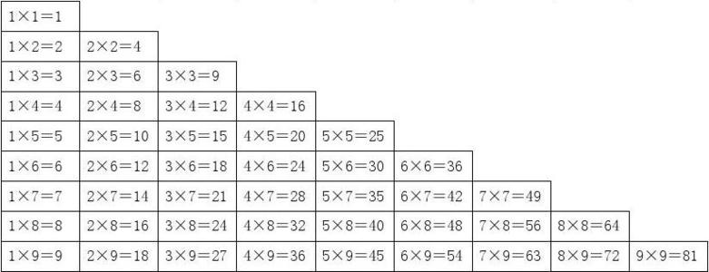

2. 列表的基本操作
- 创建名为Names的空列表，向列表中添加如下元素: ZhangSan, LiSi, WangWu, XiaoMing。
- 在1)的列表中XiaoMing前面插入”LiLi”
- 将列表中的ZhangSan改为“张三”
- 创建新列表[1,2,3,4,5,6]，合并到Names列表中
- 取出names列表中索引2-5的元素
- 循环Names列表，打印每个元素的索引值和元素
- 循环Names列表，打印每个元素的索引值和元素，当索引值为偶数时，把对应的元素改成-1
3. 元组和字典的基本操作
- 定义名为tup的元组使1,2,3,4,5,6,7为其中元素。
- 输出tup的长度，并将tup转为list类型。
- 有如下字典:dict1 = {"key1":"value1","key2":"value2","key3":"value3"}，循环遍历输出所有的key。
- 请在字典中增加一个键值对,"key4":"value4"，输出添加后的字典。
- 请删除字典中键"key5"对应的键值对，如果字典中不存在键"key5",则输出None。
如果需要提交实验练习，请将每道题答案截图和文字分析提交至学习通课程对应的单元里，如有代码应独立于截图文件，在每道题后作为附件上传。
问题和解答样例
样题：
试写出函数 “cal_roots.m” 并求解如下二次方程:
(a)$x^{2}+5x+6=0$,
(b)$x^{2}+4x+4=0$,
(c)$x^{2}+2x+5=0$,
(d) $2x+5=0 .$
参考答案：
对二次方程${ ax}^{2}+bx+c=0,$ 方程的解可分以下几种情况：
- a = 0时, 无解
- $a≠0,$ $∆=b^{2}-4ac=0$, $x=-\frac{b}{2a}$.
- $a≠0,$ $∆=b^{2}-4ac≠0$, $x=\frac{-b±√∆}{2a}$
函数设计如下所示：
function cal_roots(a,b,c)
% cal_roots solves a quadratic function ax^2+bx+c=0
if a==0
error(’a = 0 -- Not a quadratic equation’);
% to check whether b^2-4*a*c==0
else if abs(b^2-4*a*c)<1e-10
x = -b/(2*a)
else
x1 = (-b+sqrt(b^2-4*a*c))/(2*a)
x2 = (-b-sqrt(b^2-4*a*c))/(2*a)
end
end
下面为调用函数的样例：
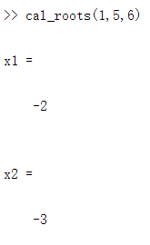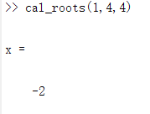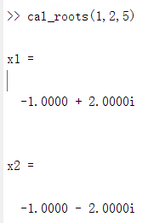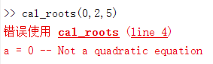
如果在做作业的过程中有新的发现和讨论的点，可以在作业里直接写出。有价值或必要的讨论可以适当加分。

